01 Сообщает!
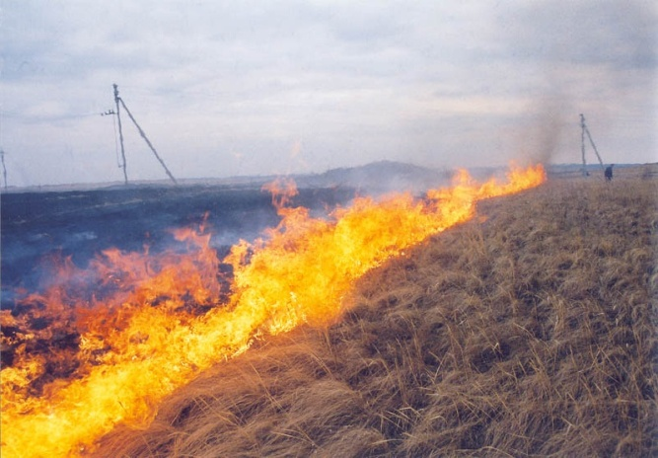
Отдел надзорной деятельности и профилактической работы по Саратовскому, Воскресенскому и Татищевскому районам ГУ МЧС России по Саратовской области сообщает, что за прошедший период 2017 года на территории Саратовской области зарегистрирован 566 пожаров, в местах пожаров обнаружено 43 тела погибших, в лечебные учреждения области доставлено 50 пострадавших, зарегистрировано более 400 загораний, связанных с горением мусора и сухой растительности.
В связи с нарастанием положительных температур, просыханием поверхности почвы и высыханием травы, прогнозируется высокая вероятность возникновения ЧС, связанных с возникновением очагов природных пожаров. Опасность такого явления состоит в возможности бесконтрольного распространения огня на больших площадях и распространения огня на жилые строения населенных пунктов, дачные постройки, лесные массивы и иные объекты.
Так, в 2016 году в с. Сосновка Саратовского района в результате выжигания сухой растительности на приусадебном участке одним из жителей села, произошло распространение огня по сухой траве на строения. В результате пожара огнем был уничтожен двух квартирный жилой дом и надворные постройки на двух приусадебных участках.
В целях принятия мер, по недопущению возникновения природных пожаров и возможного их распространения на жилые дома и строения, отдел надзорной деятельности и профилактической работы по Саратовскому, Воскресенского и Татищевскому районам Саратовской области, сообщает, что в настоящее время существуют следующие нормативные правовые акты Российской Федерации, регламентирующие порядок использования открытого огня и запрет на его использование:
- Правила противопожарного режима в РФ (Постановление Правительства РФ от 25 апреля 2012 года N 390 «О противопожарном режиме»);
п. 218. Запрещается выжигание сухой травянистой растительности, стерни, пожнивных остатков на землях сельскохозяйственного назначения и землях запаса, разведение костров на полях. Использование открытого огня и разведение костров на землях сельскохозяйственного назначения и землях запаса могут производиться при условии соблюдения требований пожарной безопасности, установленных настоящими Правилами, а также нормативными правовыми актами Министерства Российской Федерации по делам гражданской обороны, чрезвычайным ситуациям и ликвидации последствий стихийных бедствий, принятыми по согласованию с Министерством природных ресурсов и экологии Российской Федерации и Министерством сельского хозяйства Российской Федерации.
п. 283. Запрещается в полосах отвода автомобильных дорог, полосах отвода и охранных зонах железных дорог, путепроводов и продуктопроводов выжигать сухую травянистую растительность, разводить костры, сжигать хворост, порубочные остатки и горючие материалы, а также оставлять сухостойные деревья и кустарники.
- Приказ МЧС РФ от 26.01.2016 № 26 «Об утверждении Порядка использования открытого огня и разведения костров на землях сельскохозяйственного назначения и землях запаса» (Зарегистрирован в Министерстве юстиции РФ от 04.03.2016 № 41317)
Использование открытого огня должно осуществляться в специально оборудованных местах при выполнении следующих условий:
-место использования открытого огня должно быть выполнено в виде котлована (ямы, рва) не менее чем 0,3 метра глубиной и не более 1 метра в диаметре или площадки с прочно установленной на ней металлической емкостью (бочка, бак, мангал) или емкостью, выполненной из иных негорючих материалов, исключающих возможность распространения пламени и выпадения сгораемых материалов за пределы очага горения, объемом не более 1 куб. метра;
-место использования открытого огня должно располагаться на расстоянии не менее 50 метров от ближайшего объекта (здания, сооружения, постройки, открытого склада, скирды), 100 метров - от хвойного леса или отдельно растущих хвойных деревьев и молодняка и 30 метров - от лиственного леса или отдельно растущих групп лиственных деревьев;
-территория вокруг места использования открытого огня должна быть очищена в радиусе 10 метров от сухостойных деревьев, сухой травы, валежника, порубочных остатков, других горючих материалов и отделена противопожарной минерализованной полосой шириной 0,4 метра;
-лицо, использующее открытый огонь, должно быть обеспечено первичными средствами пожаротушения для локализации и ликвидации горения, а также мобильным средством связи для вызова подразделения пожарной охраны.
2. В целях своевременной локализации процесса горения емкость, предназначенная для сжигания мусора, должна использовать с металлическим листом, размер которого должен позволять полностью закрыть указанную емкость сверху.
3. В течении всего периода использования открытого огня до прекращения процесса тления должен осуществляться контроль за нераспространением горения (тления) за пределы очаговой зоны.
4. Использование открытого огня запрещается:
-на торфянных почвах;
-при установлении на соответствующей территории особого противопожарного режима;
-при поступившей информации о приближающихся неблагоприятных или опасных для жизнедеятельности людей метеорологических последствиях, связанных с сильными порывами ветра;
-под кронами деревьев хвойных пород;
-в емкости, стенки которой имеют огненный сквозной прогар;
-при скорости ветра, превышающей значение 5 метров в секунду, если открытый огонь используется без металлической емкости или емкости, выполненной из иных негорючих материалов, исключающей распространения пламени и выпадение сгораемых материалов за пределы очага горения;
-при скорости ветра, превышающей значение 10 метров в секунду.
5. В процессе использования открытого огня запрещается:
-осуществлять сжигание горючих и легковоспламеняющихся жидкостей (кроме жидкостей, используемых для розжига), взрывоопасных веществ и материалов, а также изделий и иных материалов, выделяющих при горении токсичные и высокотоксичные вещества;
-располагать легковоспламеняющиеся и горючие жидкости, а также горючие материалы вблизи очага горения.
6. После использования открытого огня место очага горения должно быть засыпано землей (песком) или залито водой до полного прекращения горения (тления).
Также с 1 марта 2017 года вступили в силу требования Постановления Правительства РФ от 18 августа 2016 года № 807, которыми установлено, что в период со дня схода снежного покрова до установления устойчивой дождливой осенней погоды или образования снежного покрова органы государственной власти, органы местного самоуправления, учреждения, организации, иные юридические лица независимо от их организационно-правовых форм и форм собственности, крестьянские (фермерские) хозяйства, общественные объединения, индивидуальные предприниматели, должностные лица, граждане Российской Федерации, иностранные граждане, лица без гражданства, владеющие, пользующиеся и (или) распоряжающиеся территорией, прилегающей к лесу, обеспечивают ее очистку от сухой травянистой растительности, пожнивных остатков, валежника, порубочных остатков, мусора и других горючих материалов на полосе шириной не менее 10 метров от леса либо отделяют лес противопожарной минерализованной полосой шириной не менее 0,5 метра или иным противопожарным барьером.
Организации, их должностные лица и граждане, за нарушения требований пожарной безопасности, несут ответственность в соответствии с законодательством РФ.
Нарушение требований пожарной безопасности в соответствии со статьёй 20.4 Кодекса Российской Федерации об административных правонарушениях влечет наложение административного штрафа на граждан в размере от 1 тысячи до 1,5 рублей; на должностных лиц – от 6 тысяч до 15 тысяч рублей; на юридических лиц - от 150 тысяч до 200 тысяч рублей.
Те же действия, совершенные в условиях особого противопожарного режима, влекут наложение административного штрафа на граждан в размере от 2 тысяч до 4 тысяч рублей; на должностных лиц – от 15 тысяч до 30 тысяч рублей; на юридических лиц - от 400 тысяч до 500 тысяч рублей.
В связи с вышеизложенном необходимо более внимательно подойти к вопросам обеспечения пожарной безопасности, строго поддерживать установленный противопожарный режим. Обратить особое внимание на своевременность выполнения мероприятий, исключающих возможность перехода огня от горящей травы на здания и сооружения (устройство минерализованных защитных полос, очистка прилегающей к населенным пунктам и строениям от сухой растительности и сгораемого мусора, снос ветхих строений, иметь запас воды не менее 200 литров); не разводить костры на приусадебных участках, воздержатся от посещения лесных массивов.
ОНД и ПР по Саратовскому, Воскресенскому и Татищевскому районам Саратовской области в очередной раз предупреждает: соблюдайте требования пожарной безопасности. Не подвергайте себя и окружающих риску. Берегите от пожара свое жильё и жизнь.
При возникновении пожара звоните «01», с сотовых телефонов – «101» или «112».

ОНД и ПР по Саратовскому, Воскресенскому
и Татищевскому районам Саратовской области.

